3+ 2023 – год А.Н. Островского
Президент России В.В. Путин подписал Указ о праздновании в 2023 году 200-летия со дня рождения А.Н. Островского.

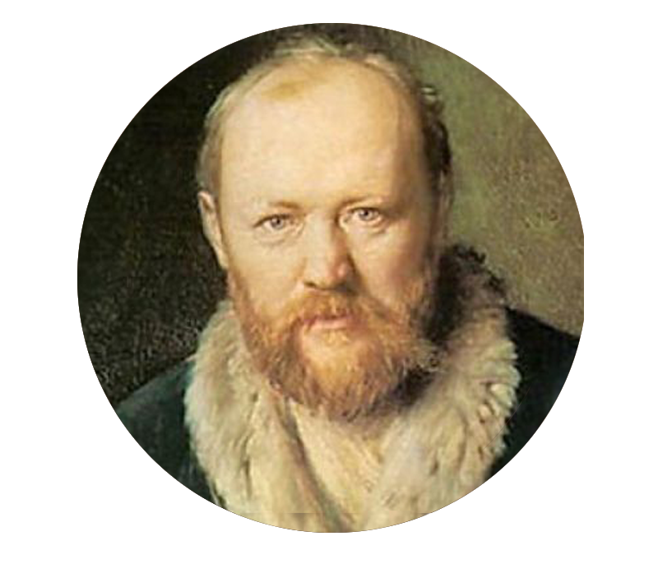
Александр Николаевич Островский - русский писатель и драматург, творчество которого стало важнейшим этапом развития русского национального театра. Всего драматург написал 47 пьес, а также свыше 20 переводных пьес зарубежных авторов. Драмы Островского «Гроза» и «Бесприданница» включены в школьную программу.

Одним из самых известных произведений Островского является пьеса-сказка «Снегурочка» («Весенняя сказка»), созданная по мотивам русской народной сказки. В 2023 году исполняется 150 лет со дня создания этой пьесы.

Написать эту пьесу к А.Н. Островскому обратился Малый театр. Музыка к спектаклю была заказана молодому композитору П.И. Чайковскому. И драматург, и композитор работали над пьесой с огромным увлечением, очень быстро, в тесном творческом контакте.
Позже композитор Н.А. Римский-Корсаков написал на текст пьесы оперу «Снегурочка».

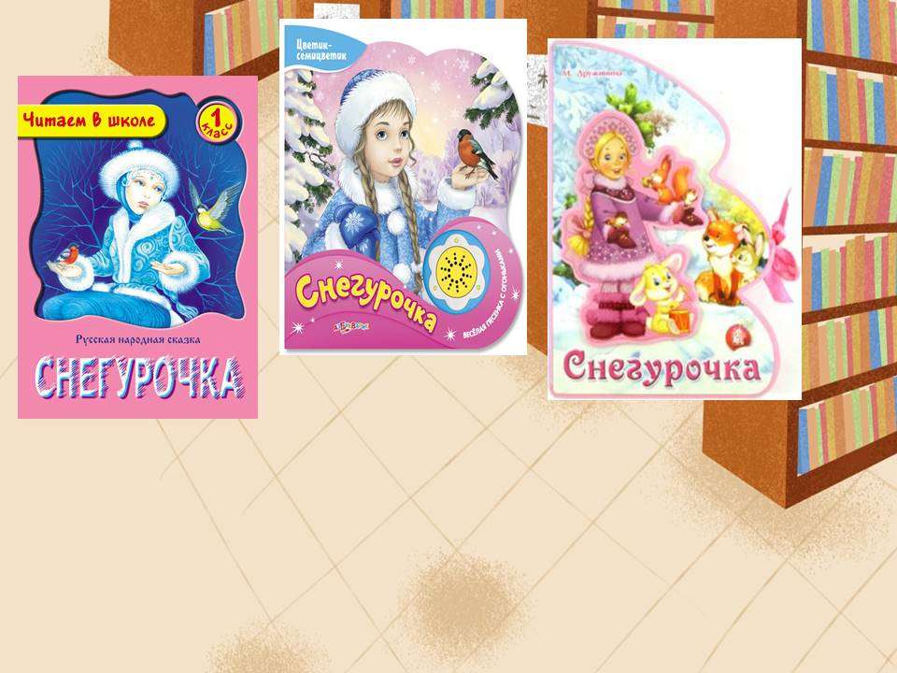
В нашей библиотеке можно почитать книги о Снегурочке в различных форматах - объёмная книга, говорящая книга; книги с русскими народными сказками и книги авторские.

Но особо хочется обратить внимание на книгу-плеер «Снегурочка» с музыкой Чайковского.

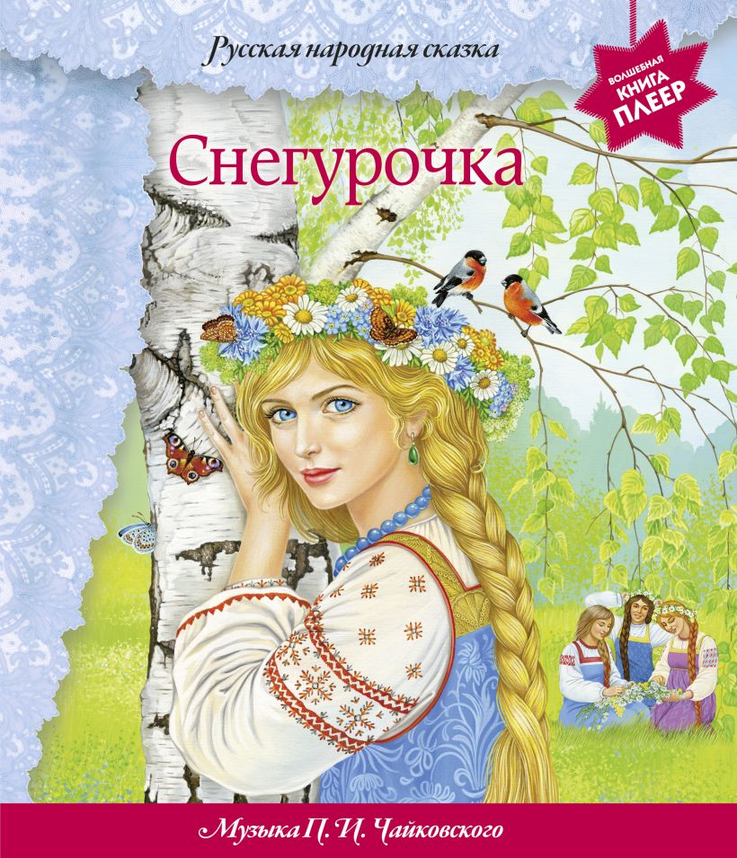
Классическая музыка способствует развитию творческих способностей ребенка, интеллекта и внимания. Крупный шрифт - такой привлекательный и удобный, что малышу самому захочется научиться читать как можно скорее. Встроенный плеер может проигрывать не только фрагменты сказки-спектакля, но и всю сказку целиком, с начала и до конца, без пауз и остановок - как настоящий плеер.

